UNIVERSIDADE FUMEC
CIÊNCIA DA COMPUTAÇÃO
DSD I

Professor: Flávio Laper

Exercício:

- Criar um servlet denominado EntradaServlet, mapeado para “/entrada” que solicite do usuário seu nome e sobrenome (em campos separados). A submissão da informação deve ser enviada (via método “post”) para o servlet abaixo.
- Criar um servlet denominado ResultadoServlet, mapeado para “/resultado” que exiba as seguintes informações:
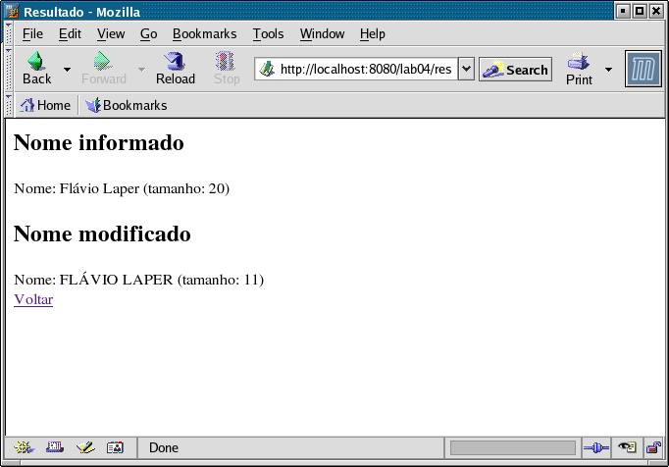
  - Observações:
    - O tamanho indica a soma do comprimento das strings informadas (contando espaços à esquerda e à direita).
    - A parte “Nome modificado” será tratada pelo filtro abaixo.

- Criar um filtro “TrimFilter” que remova os espaços em branco à direita e à esquerda de todos os parâmetros de uma requisição. Este filtro pode ter, também, um parâmetro de inicialização que, se tiver sido informado com valor “upper”, converta os parâmetros do usuário para letras maiúsculas. Mapear este filtro apenas para ResultadoServlet. Observação: guarde os resultados das modificações efetuadas como atributos da requisição (request.setAttribute()) e recupere-os em servlet ResultadoServlet.
- Criar um filtro “RodapeFilter” que exiba, no final da página, a data e a hora da requisição. Mapear este filtro para todas as requisições.
- Através da utilização de um filtro denominado “ContadorFilter” e, opcionalmente, um listener “ContadorListener”, controlar o número máximo de vezes que um usuário pode utilizar o servlet de resultado. Guarde a contagem de utilizações em um atributo de sessão. O valor máximo deve ser configurado como um parâmetro de “ContadorFilter”. Este filtro deve verificar e atualizar o contador de utilizações, repassando a requisição para o servlet se o máximo não tiver sido atingido. Caso contrário, deve invalidar a sessão e exibir as mensagens abaixo, onde o link “Voltar” envia de volta para o servlet de entrada:

Servlet utilizado x vezes.
Sessão invalidada.
Voltar.

